区委办2018年决算公开
黄石港区区委办2018年决算公开
目 录
第一部分:部门基本情况
一、部门主要职责
二、部门决算单位构成
第二部分: 部门2018年部门决算表
一、收入支出决算总表（表1）
二、收入决算表（表2）
三、支出决算表（表3）
四、财政拨款收入支出决算总表（表4）
五、一般公共预算财政拨款支出决算表（表5）
六、一般公共预算财政拨款基本支出决算表（表6）
七、一般公共预算财政拨款“三公”经费支出决算表（表7）
八、政府性基金预算财政拨款收入支出决算表（8）
第三部分：部门2018年部门决算情况说明
一、预算执行情况分析
二、关于“三公”经费支出说明
三、关于机关运行经费支出说明
四、关于政府采购支出说明
五、关于国有资产占用情况说明
六、重点绩效评价结果等预算绩效情况说明
第四部分：名词解释

2018年部门决算
第一部分 部门概况
（一）主要职责
负责区委的日常文书处理和日常事务工作；协助区委领导组织起草或审核以区委、区委办公室名义发布的文件，承办区委规范性文件的备案工作，受理区委各部门规范性文件的备案审查工作；根据上级精神、领导意图和区委的中心工作，草拟工作计划、总结报告和汇报材料，负责组织或参与、配合有关部门起草和准备区委领导讲话稿或提纲，负责做好信息的收集、编写、上报、反馈等工作，做好阶段性和突击性的调查研究工作，为区委决策提供有参考价值的建议；负责区委各种会议的筹备、组织工作，协助区委领导做好实施各项决定的组织和协调督办工作；组织、协调区委有关部门的工作，对有争议的问题提出处理意见，报区委领导决定；督促、检查、指导区委工作范围内的人大代表建议、意见和政协委员提案答复工作，协调处理过程中出现的问题；
负责上级党委文件、电报、信函的收发、登记、分发、传阅、催办与立卷保管的归档和销退，转办或答复区属各单位的来信来访，交办、转办、督办群众和基层单位反映的有关问题；指导全区保密工作，管理区机关各类档案，组织、指导区直单位开展保密工作和档案管理规范化工作，并负责实施检查；完成上级交办的其他工作任务。
及时收集区委开展工作所需的各类信息，参与区委工作性调研，处理区委文件、资料，及时签收、登记、分发、送阅、督办、催办。负责区委全委会议、区委常委会议、书记办公会议及区委交办的其他会议的组织准备工作。对区委部署的工作执行情况以及区委领导和上级机关交办的事项进行抄告、催办、督办，负责全区党委办公室系统业务指导和培训等工作。根据区委领导要求，做好本区各级机关单位和部门的协调工作等。
（二）机构设置：档案局、政研督办室、主体办、保密办。

第二部分 部门2018年部门决算表
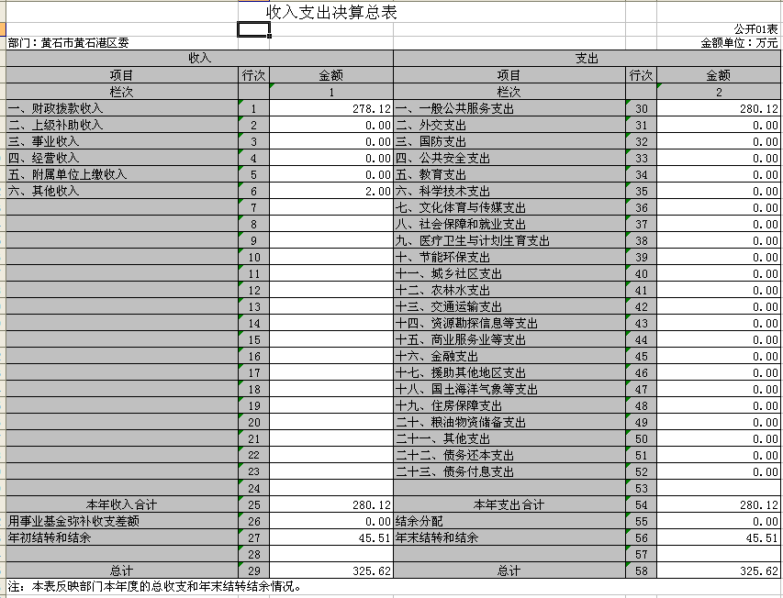
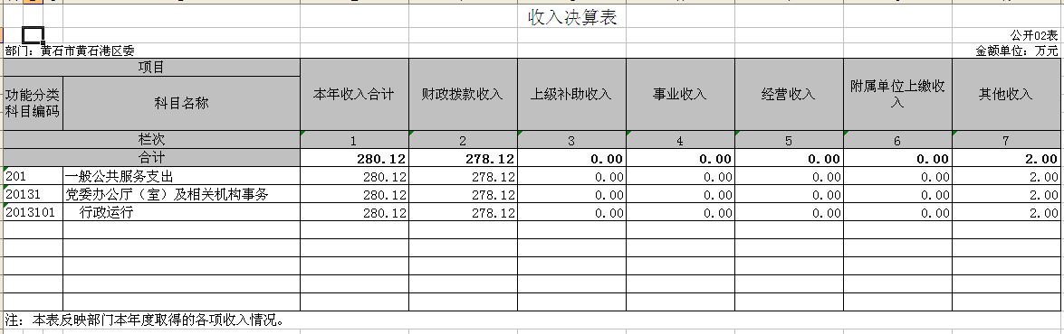

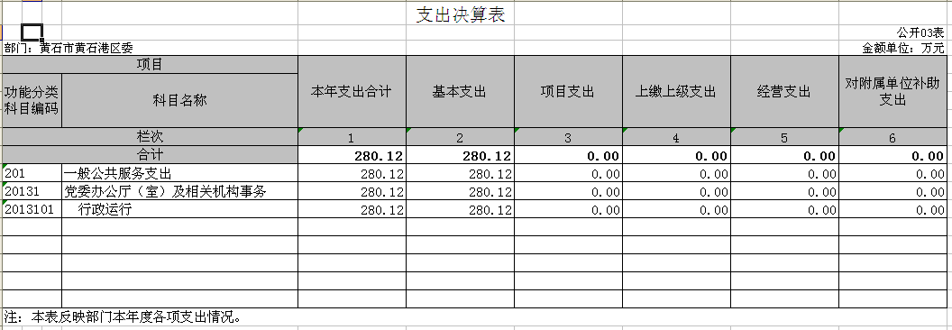
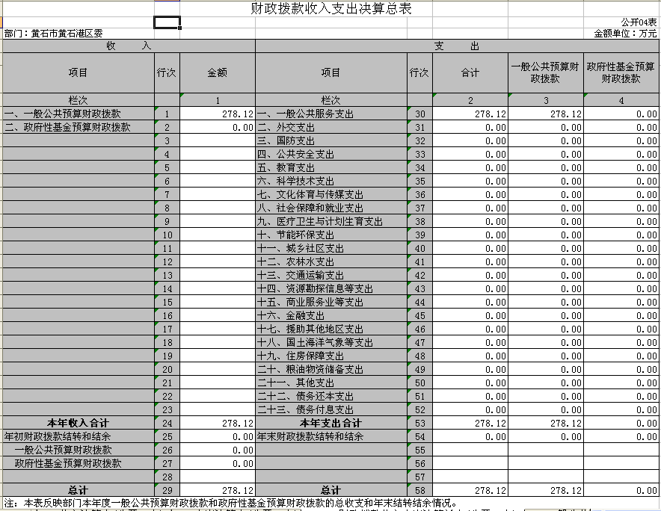
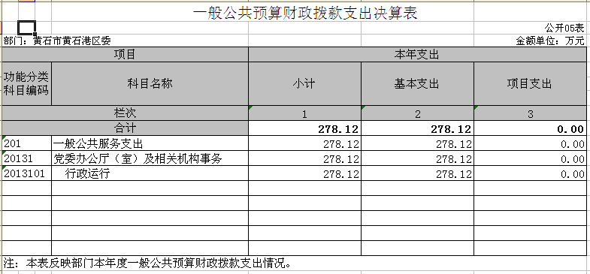

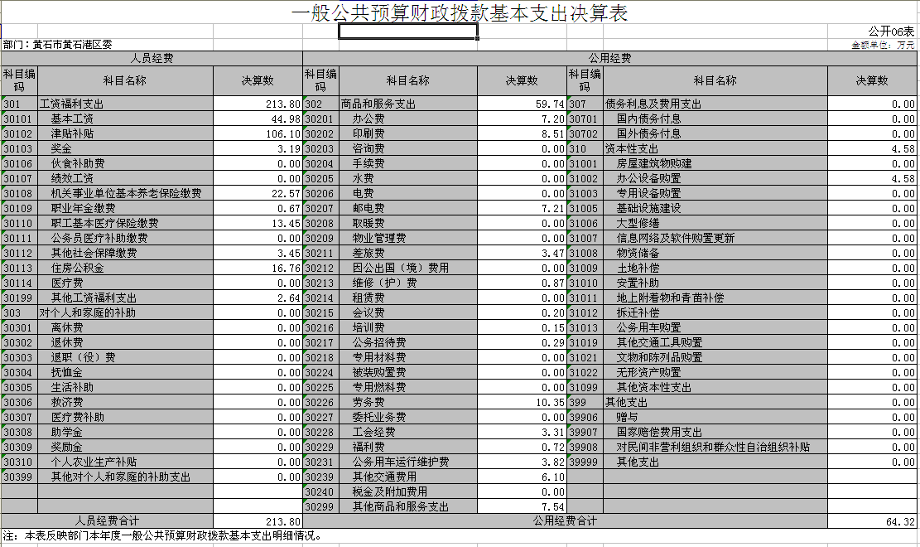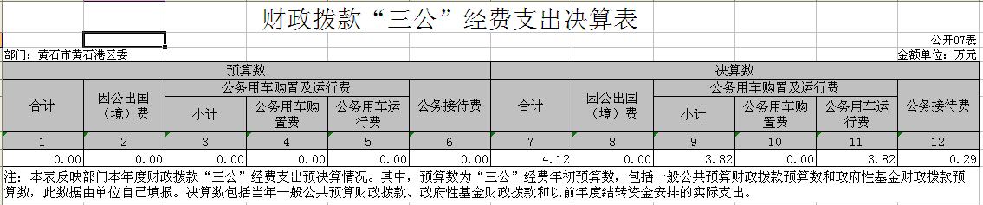

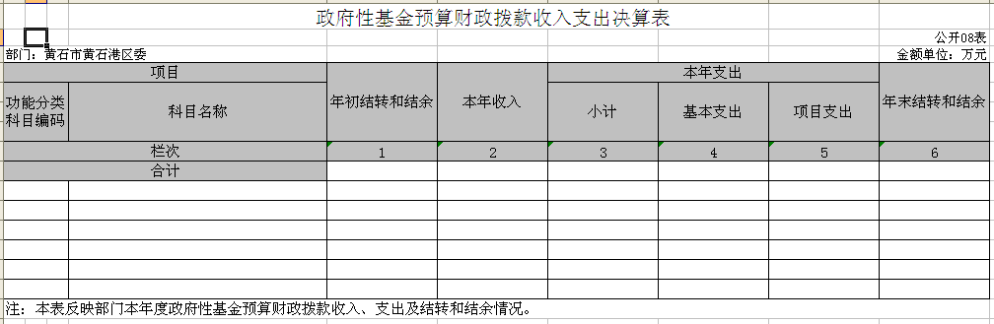
第三部分 2018年部门决算情况说明
（一）预算执行情况分析
1、收入分析：
2018年总收入280.12万元。比去年的354.01万元减少73.89万元，其中财政拨款收入278.12万元，占比99.29%，其他收入2万元，占比0.71%。
2、支出分析：
2018年总支出为280.12万元。比去年的353.84万元减少73.72万元，其中一般公共预算财政拨款支出278.12万元。
（二）关于“三公”经费支出说明
本单位三公经费本年度总支出4.12万元，其中：本部门共有车辆1辆，2018年度发生公务用车运行维护费开支3.82万元；公务招待费开支0.29万元，全年累计发生国内接待5批次共33人。相较于2017年度47057.74元，减少5889.13元，同比减少12.51%，主要是节省开支。
（三）关于机关运行经费支出说明
本部门2018年度机关运行经费支出64.32万元，其中：办公费7.20万元、印刷费8.51万元、邮电费7.21万元、差旅费3.47万元、维修（护）费0.87万元、会议费0.20万元、培训费0.15万元、公务接待费0.29万元、劳务费10.35万元、工会经费3.31万元、福利费0.72万元、公务用车运行维护费3.82万元、其他交通费用6.10万元、其他商品和服务支出7.54万元、资本性支出4.58万元。2018年度机关运行经费支出比去年数111.94万元减少47.62万元，减少42.54%。主要原因是：去年有购置二级网相关设备支出及加强内部管理，节约经费开支。
（四）关于政府采购支出说明
本部门2018年度政府采购支出总额15.48万元，其中：政府采购货物支出7.32万元、政府采购服务支出8.16万元。
（五）关于国有资产占用情况说明
截至2018年12月31日，本部门共有车辆1辆。
（六）重点绩效评价结果等预算绩效情况说明
2018年， 根据预算绩效管理要求，我单位组织2018年度一般公共预算项目支出全面开展绩效自评，共涉及项目7个，资金63.6万元。 2018年项目资金投入63.6万元，已使用63.6万元，使用率100%。使用从评价结果看，项目立项程序完整、规范，预算执行及时、有效，绩效目标得到较好实现，绩效管理水平不断提高，绩效指标体系建设逐渐丰富和完善。

第四部分 名词解释
一、财政补助收入：指县级财政当年拨付的资金。
二、其他收入：指除“财政拨款收入”、“上级补助收入”、“事业收入”、“经营收入”等以外的收入。主要是存款利息收入等。
三、年初结转和结余：指以前年度尚未完成、结转到本年按有关规定继续使用的资金。
四、一般公共服务（类）行政运行（项）：指县行政单位及参照公务员管理事业单位用于保障机构正常运行、开展日常工作的基本支出。
五、一般公共服务（类）一般行政管理事务（项）：指县行政单位及参照公务员管理事业单位用于开展立法调研、财政信息宣传、非税收入征管等未单独设置项级科目的专门性财政管理工作的项目支出。
六、一般公共服务（类）机关服务（项）：指黄石港区区委办服务中心为机关提供办公楼日常维修、维护等后勤保障服务的支出。
七、一般公共服务（类）其他一般公共服务支出（款）其他一般公共服务支出（项）：指黄石港区区委办用于其他一般公共服务方面的支出。
八、教育（类）普通教育（款）高等教育（项）：指黄石港区区委办支持地方高校的重点发展和特色办学，组织专家对省属院校申报的建设规划和项目预算进行评审等相关工作的支出。
九、社会保障和就业(类)行政事业单位离退休（款）归口管理的行政单位离退休（项）：指黄石港区区委办用于离退休人员的支出、退休人员支出，以及提供管理服务工作的离退休干部处的支出。
十、社会保障和就业(类)行政事业单位离退休（款）其他行政事业单位离退休支出（项）：指黄石港区区委办用于离退休方面的其他支出。
十一、医疗卫生与计划生育（类）医疗保障（款）行政单位医疗（项）：指黄石港区区委办用于机关干部职工及离退休人员医疗方面的支出。
十二、住房保障（类）住房改革支出（款）购房补贴（项）：指按照相关住房分配货币化改革的政策规定和标准，对无房和住房未达标职工发放的住房分配货币化补贴资金。
十三、年末结转和结余：指本年度或以前年度预算安排、因客观条件发生变化无法按原计划实施，需要延迟到以后年度按有关规定继续使用的资金。
十四、基本支出：指为保障机构正常运转、完成日常工作任务而发生的人员支出（包括基本工资、津贴补贴等）和公用支出（包括办公费、水电费、邮电费、交通费、差旅费等）。
十五、项目支出：指在基本支出之外为完成特定行政任务和事业发展目标所发生的支出。
十六、“三公”经费：是指用财政拨款安排的因公出国（境）费、公务用车购置及运行维护费、公务接待费。

